Randers Tegl TIEFA XLTOP Flachdachziegel Entlüfterziegel

Randers Tegl

Eigenschaften

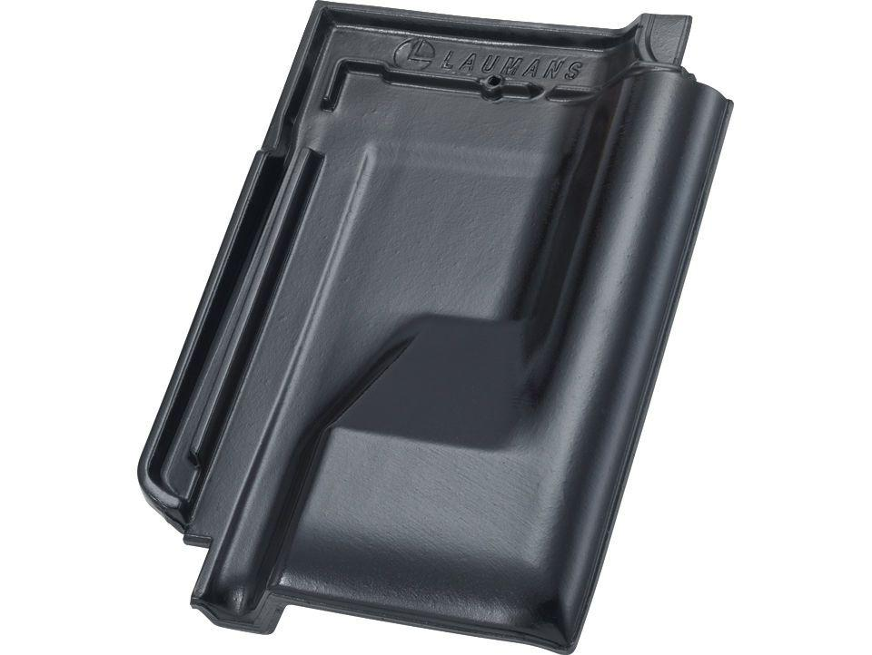

Art Formziegel

Lüftungs-Ziegel

Farbton

blau, braun, grau, grün, rot, schwarz

Format

Ganzer Ziegel

Oberfläche

engobiert, glasiert, satiniert

Werkstoff

Ton

Breite (mm)

284,00

Länge (mm)

420,00

Deckbreite (mm)

230,00

Decklänge (mm)

340,00 - 360,00